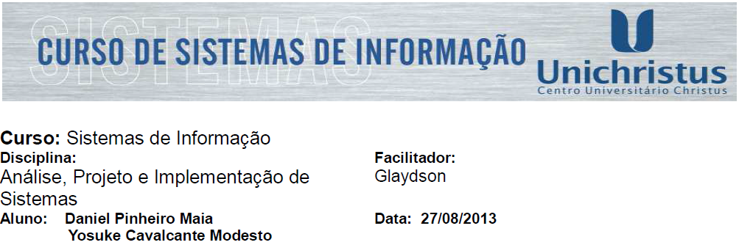

Projeto: **e-Book Store**

**DESCRIÇÃO INICIAL DO SISTEMA**

O projeto e-Book Store tem o objetivo de oferecer a clientes de e-commerce a opção de adquirirem seus livros, gratuitos ou pagos, via web, através de conexões seguras e a partir de dispositivos desktop ou mobile.

Inicialmente o cliente deverá realizar um cadastro breve, com seus dados pessoais e formas de pagamento. E então poderá escolher no repositório da livraria o livro de seu interesse, após decisão auxiliada pela descrição de cada obra eletrônica e amostra do primeiro capítulo de cada livro que poderá ser visualizada gratuitamente.

O cliente poderá também compartilhar suas aquisições e opiniões sobre obras em redes sociais como facebook e twitter, com a devida autorização de privacidade em suas contas nas respectivas plataformas.

O cliente poderá ainda, após devida análise, adicionar obras de sua autoria à seção específica para upload de obras de clientes pessoa física, com os mesmos recursos relativos ao compartilhamento em redes sociais e eventualmente venda da obra aos usuários do sistema.

No caso em que o cliente pessoa física vender suas obras eletrônicas através da e-Book Store, contribuirá com uma taxa de 10% à e-Book Store, transferidos automaticamente após cada transação, não havendo outras taxas apenas para exibição de seus produtos.

Serão disponibilizadas ordens de organização opcionais das obras exibidas em cada categoria literária (gênero), tanto dos livros próprios da e-Book Store como da seção pessoal do cliente, por ex. de acordo com o número de vendas, de acordo com o número de comentários favoráveis, de acordo com o preço da obra ou de acordo com a gratuidade ou não de cada uma... etc.

Será disponibilizada ao cliente a opção de, em seção específica, sugerir ou encomendar obras não disponíveis, tendo o devido retorno por e-mail e em seu perfil no site da eBooks Store, a fim de ser avisado automaticamente sobre a disponibilização da obra na loja virtual.

QUESTÕES/DÚVIDAS:

* Vocês devem detalhar mais quais são os dados cadastrais que o Cliente precisará informar para se cadastrar? O que significa cadastrar formas de pagamento?
* Não é mencionado cadastro de livros nem se haverá controle de estoque dos mesmos, que é necessário para ser avisado caso haja indisponibilidade do livro desejado
* O sistema processará a venda e seu recebimento? Não está muito claro. Quais as formas de pagamento aceitas?